Министерство науки и высшего образования Российской Федерации

Федеральное государственное автономное образовательное учреждение

высшего образования

**«Пермский национальный исследовательский**

**политехнический университет»**

Электротехнический факультет

Кафедра «Информационные технологии и автоматизированные системы»

направление подготовки: 09.03.01 - «Информатика и вычислительная техника»

**О Т Ч Е Т**

**по лабораторной работе**

**по дисциплине**

**«Основы алгоритмизации и программирования» семестр 2**

Выполнил студент гр. ИВТ-21-1б

Ипатов Дмитрий Сергеевич

Проверил:

Ст. Преподаватель кафедры ИТАС

Яруллин Д.В.

(оценка) (подпись)

г. Пермь-2021

**Постановка задачи:**

Написать функцию с переменным числом параметров для перевода чисел из десятичной системы счисления в троичную. Написать вызывающую функцию main, которая обращается к этой функции не менее трех раз с количеством параметров 3, 4, 7.

Анализ задачи:

1. Объявляем функцию conversion10to3 типа void, с параметрами int num, int first, …
2. В ней создаем указатель на первый входящий элемент. Создаем цикл, который будет отвечать за количество проходов программы в соответствии с количеством введённых параметров, в этом цикле мы выполняем перевод каждого параметра поочередно из десятичной СС в троичную СС и выводим число на экран. В конце цикла смещаем указатель на следующий параметр.
3. Эту функцию мы вызываем из главной функции int main, в которой задаем количество параметров и сами параметры.

**Описание переменных:**

string j – переменная, которая хранит в себе остатки от деления на 3 нашего числа, чтобы в последствии перевернуть её и получить десятичное число в троичной СС;

int nb – переменная, хранящая в себе остатки от деления на 3 нашего числа в в типе int (до преобразования в string);

int k – переменная, созданная для лучшего восприятия кода (в ней просто хранится указатель);

int len – в ней хранится длина нашей строки для того чтобы с помощью цикла перевернуть её;

**Блок схема:**

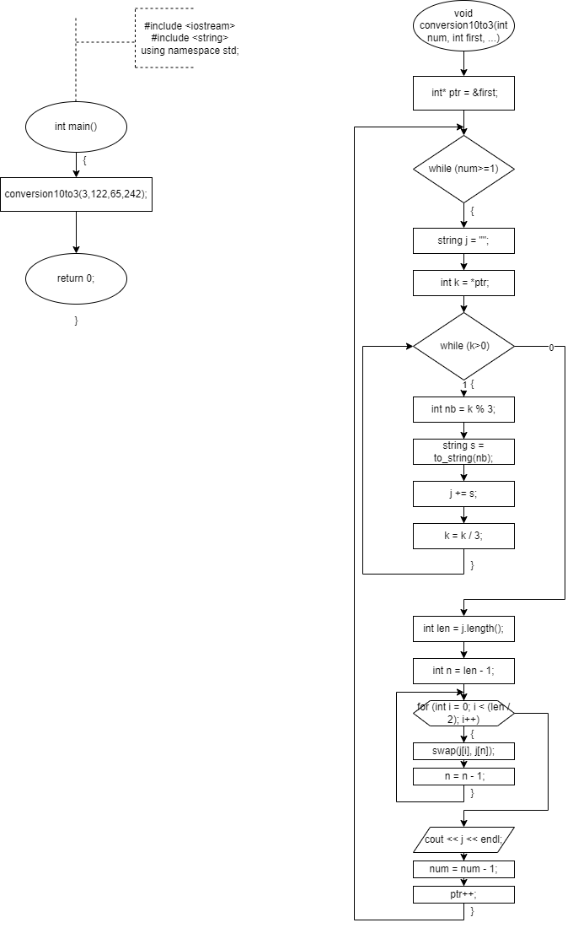

**Код программы:**

#include <iostream>

#include <string>

using namespace std;

void conversion10to3(int num, int first, ...)

{

int* ptr = &first;

while (num>=1)

{

string j = "";

int k = *ptr;

while (k>0)

{

int nb = k % 3;

string s = to_string(nb);

j += s;

k = k / 3;

}

int len = j.length();

int n = len - 1;

for (int i = 0; i < (len / 2); i++) {

swap(j[i], j[n]);

n = n - 1;

}

cout << j << " ";

num = num - 1;

ptr++;

}

}

int main()

{

conversion10to3(3, 122, 65, 242);

cout << endl;

conversion10to3(4, 643, 5102, 324, 210);

cout << endl;

conversion10to3(7, 9831, 6564, 2421, 765, 221, 921, 102);

return 0;

}